Перечень тем и заданий на 08.04.2020
 | Предмет | Тема для изучения  Классная работа | Домашняя работа
1. | Русский язык | Тема: Сообщение, вопрос, побуждение к действию. Как они выражаются в предложении?  § 61  стр.102-105  Изучить теоретический материал.  Упр. № 465, 466 (устно)  Упр. № 468 задания1-4 (письменно)  Видеоурок https://www.youtube.com/watch?v=RH1V2yUd3tk | Выучить правила  на стр.102-105  Упр. № 469.
2. | Английский язык | Тема: Когда я готовлю на кухне. Стр103  1)Записать число  Wednesday, the eighth of April  Class work.  2)Записать в словарь WL11-12, Across the curriculum(записать все слова, выделенные желтым)  3)Посмотреть видео к уроку.  https://youtu.be/wI5alnTlPWM  Упр.1,стр.103 письменно.  4) Прослушать видео и прочитать текст выразительно. | Homework  Ex., p.  1)упр.1,2,3 стр.104
3. | Математика | Тема: Проценты. Нахождение процентов от числа.  §37 стр.252-254  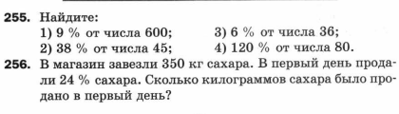  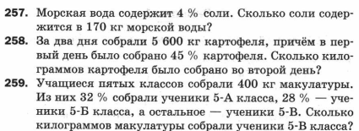 | 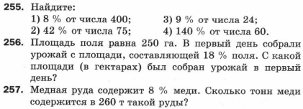
4. | История | Тема: Земельные реформы братьев Гракхов  § 50  https://youtu.be/y2dF6w3hzbM | Читать, отвечать на вопросы, выучить понятия и даты. вопрос № 1 письменно (словарь)  Написать рассказ «Почему провалилась земельная реформа в Риме»
5. | Технология | Тема: Инструменты, механизмы и технические устройства (Приложение 3). Практические работы-6 на швейных машинах.  Записать основные термины и понятия по теме урока. Изучить устройство швейной машины (Приложение 1) | Выучить основные машинные швы (Приложение 2), перенести таблицу в тетрадь; знать детали швейной машины.
6. | Физическая культура | Тема: Техника ведения и броска мяча в корзину. Игра в мини-баскетбол | Выполнять утреннюю гимнастику. Подъём туловища из положения лёжа (пресс) до 50 раз в день.

Приложение 1
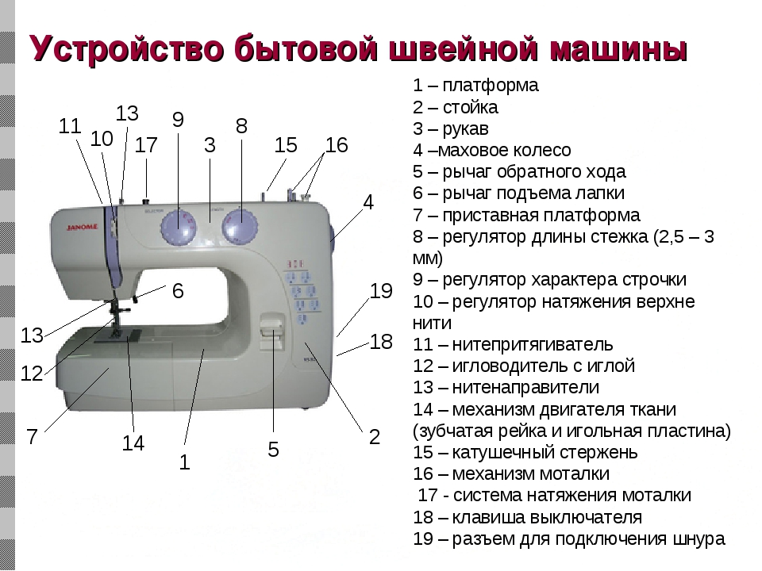

Приложение 2
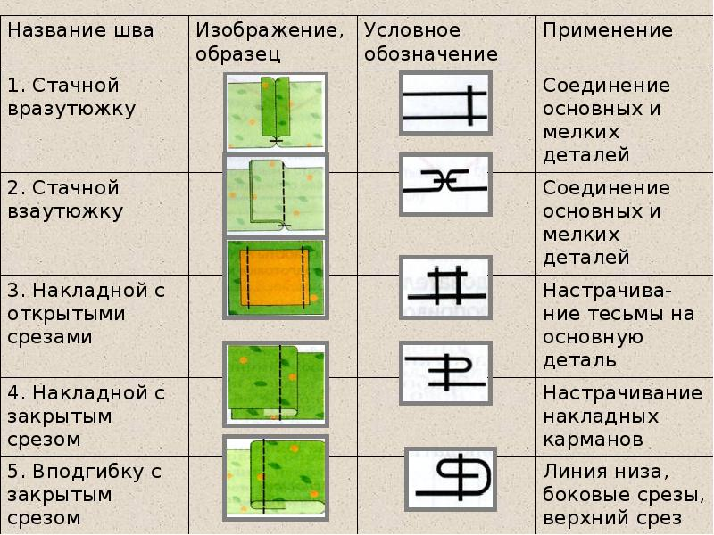

Приложение 3
Инструменты, механизмы и технические устройства.
Слово «техника» в современном русском языке имеет два основных значения.
Во-первых, техника — это всё, что сделано человеком для преобразования материалов, энергии, информации: станки, приборы, инструменты, приспособления, а также устройства (утюги, холодильники, швейные машины), средства транспорта и те объекты, которые вы сами изготавливаете на уроках технологии.
Во-вторых, это — совокупность приёмов, применяемых в каком-нибудь деле, мастерстве. Например, техника выполнения резьбы по дереву, кости, камню, росписи по ткани, дереву, стеклу; техника игры на пианино; техника ведения мяча в футболе и др. Любое умелое выполнение каких-либо действий также называют техникой. Обучаясь приёмам обработки различных материалов, вы приобретали именно технику умелой работы инструментами.
В этом разделе мы будем говорить с вами о технике как материальном объекте.
Техника облегчает условия жизни человека. Развитие и совершенствование техники — от самой примитивной (заступ, молот и др.) до новейшей — отражает развитие человеческих знаний и опыта, науки и культуры.

Все материальные объекты на Земле можно разделить на две группы:

Многие искусственные объекты принято называть техническими объектами или техническими устройствами.

Основная функция технического устройства — это действие, для осуществления которого оно создано. Например, основная функция рубанка — строгание древесины с целью получения гладкой и ровной поверхности обрабатываемого материала. Основная функция сверлильного станка — получение отверстий в различных материалах, как сквозных, так и глухих.
Любое техническое устройство, будь то повозка, книга, станок, телефон, кинофильм, создавалось, когда в нём возникала потребность. Иначе говоря, любое техническое устройство создано для выполнения им строго определённой, или основной, функции.
Техническое устройство (ТУ) может быть простым, например лопата. Простые технические устройства называют орудиями труда.
К сложным техническим устройствам относится, например, современный авиалайнер. Сложные технические устройства называются техническими системами (от греч. systema — целое, составленное из частей, соединение).
Основная функция простых и сложных технических устройств может совпадать. Сложные технические устройства выполняют при этом основную функцию более производительно и на более высоком уровне.

Орудие — технический объект, при помощи которого осуществляется какое-либо действие и производится работа. К ним обычно относятся ручные инструменты и несложные приспособления.

Техническая система (ТС) — составной объект, состоящий из группы связанных между собой частей. При этом свойства технической системы существенно отличаются от свойств отдельных составляющих её частей. Так, например, детали самолёта — крылья, двигатели, шасси — сами летать не могут, но собранный из них самолёт обладает способностью летать.

Инструмент – ТУ (техническое устройство), при помощи которого выполняется работа.

Приспособление – ТУ, которое облегчает выполнение работы.

Аппарат – ТУ, в относительно подвижных частях которого, происходят физические или химические процессы. Например, фотоаппарат, утюг, дирижабль.

Прибор – ТУ, предназначенное для восполнения несовершенства, отсутствия или замены органов чувств человека. Например, термометр, хронометр, компас.

Машина – сооружение (перевод с латинского).

Агрегат – несколько собранных разнотипных машин, соединенных в целое для совместной работы, а также часть сложной машины, представляющая законченное целое.

Следует отметить, что всякая машина есть техника, но не всякая техника есть машина. Что же называют машиной и какое техническое устройство можно считать машиной?
Главное отличие машины от других технических устройств заключается в том, что она без приложения человеком силы совершает основные рабочие операции. В то же время орудия (лопата, игла, нож) не могут сами совершать работу. Они только помогают человеку выполнять работу. Например, обычная лопата — простейшее орудие, при помощи которого человек копает землю. Экскаватор служит для этой же цели, но вы без колебаний назовёте экскаватор машиной и не ошибётесь, потому что экскаватор сам совершает полезную работу, а человек только управляет им.
Любая машина — это техническая система, так как состоит из составляющих её элементов, и свойство машины всегда отличается от свойств составляющих её элементов. Например, автомобиль может перевозить грузы, а его элементы нет. Так, колесо хотя и перекатывается, но никого не перевезёт, в кузове можно разместить груз, но переместить его куда-либо невозможно.

Исторически машины произошли из орудий (инструментов и приспособлений), постепенно усложнившись до технических систем. Рассмотрим в качестве примера эволюцию сверлильных работ от орудия до машины. В историческом музее можно увидеть примитивные орудия каменного века — каменные топоры и мотыги, наконечники копий и стрел, кремневые ножи и скребки для хозяйственных нужд. Эти орудия поражают одной деталью: у них есть гладкие отверстия для насаживания на деревянную ручку. Как же люди каменного века делали такие отверстия? Они пользовались незамысловатым устройством, которое сооружалось следующим образом. Из прочного дерева вырезали стержень, один конец которого заостряли. Этот заострённый конец стержня помещали в углубление в камне, наполненное мелкозернистым песком. Стержень вращали между ладонями, и нижний острый его конец действовал как сверло.
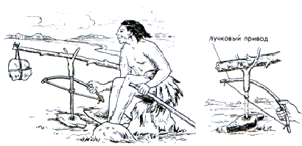
В дальнейшем появилось устройство, позволяющее облегчить сверление: вокруг стержня спирально закручивали тетиву лука. При приведении лука в движение стержень начинал вращаться, ив камне просверливалось отверстие. Такое техническое устройство называют лучковым приводом. Лучковый привод является самым древним механизмом, который изобрёл человек для облегчения своего труда.
Основная функция лучкового привода — облегчить операцию, т. е. удерживать и задавать движение стержню с увеличением скорости его вращения.
Привод стал промежуточным звеном между инструментом и руками человека, он задал и передал движение от рук человека к орудию.
Привод, обеспечивающий механическую передачу движения или преобразование движения, называют механизмом (от греч. mechane — орудие, сооружение).

Механизм – техническое устройство для передачи и преобразования движения

Любые приводы, способные передавать движение к рабочему органу, в технике называют трансмиссией (от лат. transmissio — пересылка, передача).
Пока стержень для сверления человек вращал руками, стержень был орудием. Вместе с приводом, задающим движение, он стал прообразом технической системы. Всё дело в том, что в нём имеются два необходимых взаимосвязанных элемента: тетива с луком (механизм) — привод, который передаёт движение на рабочий орган, и острый стержень (рабочий орган) — орудие, которое выполняет работу.
Когда же техническая система становится машиной? Если к рабочему органу добавить трансмиссию, двигатель и органы управления (кнопки, педали, рычаги, штурвалы), то получится машина — сложная техническая система, где двигатель служит источником механического движения.
Если двигателем является человеческая сила, то такая техническая система называется механизированным инструментом (от лат. instrumentum — орудие). Например, инструментом является ручная механическая дрель. А вот сверлильный станок или велосипед с мотором — настоящие машины. Человек здесь не прикладывает физических усилий, а только управляет.

Таким образом, механическая машина как цельная техническая система включает в себя:
основные части машины:
- органы управления;
- двигатель – источник энергии;
- трансмиссия – часть машины, которая передает движение от двигателя на рабочий орган;
- рабочий орган – это орудие, которое выполняет работу.

4. Закрепление нового материала.
Приведите примеры простых и сложных технических устройств.
- Приведите примеры простых и сложных технических устройств, выполняющих одинаковую основную функцию.
- Если сложные технические устройства выполняют работу лучше и производительнее, то почему современный человек использует в своей работе орудия как простейшие устройства?
- Как вы понимаете фразу «Всякая машина есть техника, но не всякая техника есть машина»? Поясните на примерах.
- При выполнении каких условий техническая система становится машиной?
- Что является признаком машины как технической системы?
- Найдите четыре части машины в сверлильном станке.
- Найдите четыре части машины в других известных вам технических системах.
- * Объясните, почему работоспособность машины зависит от полноты ее частей.

Повторение новых понятий:
- Техника,
- Объект,
- Простые технические устройства (орудия),
- Сложные технические устройства.

